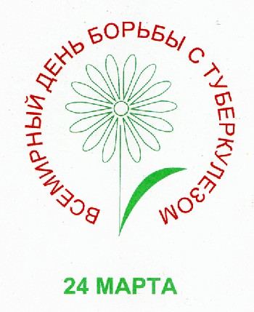
Всемирный День борьбы с туберкулезом
Всемирный день борьбы с туберкулезом, который по инициативе Всемирной организации здравоохранения (ВОЗ) ежегодно отмечается 24 марта, в 2016 году пройдет под девизом «Вместе ликвидируем туберкулез!»
ВОЗ призывает правительство и гражданское общество объединиться с целью положить конец эпидемии туберкулеза.
Территориальные органы и учреждения Роспотребнадзора совместно с органами исполнительной власти субъектов Российской Федерации в сфере охраны здоровья граждан выступают координаторами мероприятий, проводимых в субъектах Российской Федерации в рамках информационно-пропагандистской кампании Всемирного дня борьбы с туберкулезом.
Основная задача Всемирного дня борьбы с туберкулезом – информирование широких слоев населения об этом заболевании, о необходимости своевременного обращения за медицинской помощью, пропаганда здорового образа жизни, формирование у медицинского персонала общей лечебной сети настороженности в отношении туберкулеза, привлечение государственных и общественных организаций к участию в работе по борьбе с этим заболеванием.
Каждый год миллионы людей в мире погибают от туберкулеза, несмотря на то, что для лечения больных существуют эффективные лекарства. В 1993 г. туберкулез был объявлен Всемирной организацией здравоохранения глобальной проблемой.
Заболеваемость туберкулезом в Российской Федерации, несмотря на некоторое снижение за последние годы, остается на высоком уровне, продолжается распространение туберкулеза с множественной лекарственной устойчивостью и туберкулеза сочетанного в ВИЧ-инфекцией.
Уровень заболеваемости туберкулезом всего населения Смоленской области в 2016 году составил 8,60% на 100 тысяч населения, что на 28,83% ниже, чем в 2015 году.
Для своевременного выявления, эффективного лечения и ограничения распространения этой инфекции в обществе чрезвычайно важна реализация мер по предупреждению распространения туберкулеза, предусмотренных российским законодательством: организация и проведение профилактических осмотров населения в целях выявления лиц с высоким риском заболевания и принятие мер по предупреждению развития у них туберкулеза, выявление лиц с ранними формами заболевания и их лечения, проведение в полном объеме профилактических и противоэпидемических мероприятий в очагах туберкулеза.
Борьба с туберкулезом сегодня - важнейшая задача государства и всего общества.
Проведение целенаправленных и своевременных мер по профилактике и лечению туберкулеза, системная противотуберкулезная работа на всей территории Российской Федерации, ответственное отношение населения к своему здоровью позволит улучшить эпидемиологическую ситуацию по туберкулезу в стране, сдержать распространение инфекций, предупредить значительное количество случаев инвалидности и смертности от этого заболевания.
Всемирный день борьбы с туберкулезом – это возможность проявить политическую, социальную и гражданскую решимость в общем деле обеспечения дальнейшего прогресса в борьбе с туберкулезом.
Накануне Всемирного Дня борьбы с туберкулезом призываем население своевременно проходить профилактическое обследование на туберкулез, проводить профилактические мероприятия при контакте с больным туберкулезом и при инфицировании возбудителем туберкулеза, что позволит предупредить развитие заболевания, а заболевание, выявленное на ранних стадиях успешно лечить.

